MINISTERUL EDUCAȚIEI ȘI CERCETĂRII
AL REPUBLICII MOLDOVA
UNIVERSITATEA LIBERĂ INTERNAȚIONALĂ DIN MOLDOVA
ULIM

Facultatea Informatică, Inginerie și Design
Catedra Tehnologii Informaționale

RAPORT
Lucrarea de laborator nr. 9 · Varianta 1
Disciplina: Bazele Programării în Java
Tema: Fișiere
Anul de studii al cerințelor: 2024–2025
A elaborat: Alexa Adrian · Grupa TI-262-21
Profesor: Mititelu Vitalii
Data prezentării: ____________________
Nota: __________ Semnătura profesorului: ____________________
Chișinău

Scopul și sarcinile lucrării
Citirea datelor studenților de la tastatură, salvarea și recitirea lor dintr-un fișier și afișarea studenților cu media mai mare sau egală cu 8.

Material teoretic
Fișierele păstrează datele după închiderea programului. Pachetul java.nio.file oferă Path pentru identificarea căii și Files pentru citire și scriere. Codificarea UTF-8 este specificată explicit, pentru a păstra diacriticele independent de configurarea sistemului.
Înregistrarea unui student conține numărul, numele, prenumele, localitatea, adresa, telefonul și media. Un record Java definește compact acest tip de date și generează metodele de acces. Telefonul este text, pentru a nu pierde zerourile inițiale. Pentru teste se folosesc date demonstrative, nu date de contact reale.
Formatul ales este TSV: fiecare linie reprezintă un student, iar tabulatorul separă cele șapte câmpuri. Interfața interzice câmpurile goale și tabulatorii, pentru a nu rupe structura. Numărul trebuie să fie pozitiv și unic. Media este finită și aparține intervalului [1, 10]. La încărcare sunt verificate structura, numerele și duplicatele; un fișier deteriorat este raportat, nu interpretat ca fiind valid.
Meniul oferă creare, afișare, adăugare, modificare, eliminare, filtrare și ieșire. Crearea unui fișier gol cere confirmare, deoarece suprascrie conținutul. Adăugarea respinge un număr existent, modificarea cere un număr deja prezent, iar eliminarea raportează absența. Filtrarea recitește fișierul și selectează medie >= 8.0, astfel încât nota exact 8 trebuie inclusă. Pentru fiecare opțiune datele sunt reîncărcate de pe disc; operația de filtrare nu se bazează doar pe obiectele rămase în memorie.
Convenții de lucru: surse în UTF-8, Java 21, intrare de la tastatură și mesaje în limba română. Separatorul zecimal la tastare este punctul. Cazurile de test au fost executate efectiv; jurnalele brute și codul sunt incluse în varianta electronică.

Algoritmul și verificarea rezultatului
Fluxul este: alegere opțiune → încărcare fișier → validare și operație → salvare dacă datele s-au modificat. Opțiunea 6 parcurge înregistrările și afișează numai mediile ≥ 8.
Testul principal salvează două înregistrări cu mediile 8 și 7,99. La filtrare apare exact o înregistrare: cea cu media 8. Testul de validare introduce media 11 și confirmă că nu este salvată. Testul de modificare schimbă media 9 în 7, verifică filtrul, apoi elimină studentul. Un test suplimentar verifică numărul duplicat.
Lista din memorie ocupă O(N) spațiu. Filtrarea și salvarea sunt O(N); detectarea duplicatelor la încărcare este O(N²), acceptabilă pentru o grupă mică. Fișierul este text local, fără acces concurent sau salvare tranzacțională. Datele externe se verifică înainte de utilizare; o eroare de disc este raportată prin IOException.

Planul de testare și rezultatele
Cazul 1: 1 | DA | 3 | 1 | Alexa | Adrian | Chișinău | Strada Exemplu 1 | 000000000 | 8 | 3 | 2 | Test | Student | Chișinău | Strada Exemplu… (intrarea completă se află în jurnal). Verificare: „Înregistrări afișate: 1”. Rezultat: trecut; cod de ieșire 0.
Cazul 2: 1 | DA | 3 | 1 | Alexa | Adrian | Chișinău | Strada Exemplu 1 | 000000000 | 11 | 6 | 0. Verificare: „Înregistrări afișate: 0”. Rezultat: trecut; cod de ieșire 0.
Cazul 3: 1 | DA | 3 | 1 | Alexa | Adrian | Chișinău | Strada Exemplu 1 | 000000000 | 9 | 4 | 1 | Alexa | Adrian | Chișinău | Strada Exemplu… (intrarea completă se află în jurnal). Verificare: „Student eliminat.”. Rezultat: trecut; cod de ieșire 0.
Cazul 4: 1 | DA | 3 | 1 | Alexa | Adrian | Chișinău | Strada Exemplu 1 | 000000000 | 8 | 3 | 1 | Alexa | Adrian | Chișinău | Strada Exemplu… (intrarea completă se află în jurnal). Verificare: „Numărul există deja.”. Rezultat: trecut; cod de ieșire 0.
Pentru fiecare caz sunt păstrate separat intrarea, ieșirea și rezultatul așteptat. Capturile reproduc jurnalele reale într-o pagină de vizualizare; nu simulează un IDE. La lucrarea 9, capturile arată finalul jurnalului, iar fișierele TXT păstrează sesiunea integrală.

Codul integral — Lab09.java
import java.io.IOException;
import java.nio.charset.StandardCharsets;
import java.nio.file.Files;
import java.nio.file.Path;
import java.util.ArrayList;
import java.util.List;
import java.util.Locale;
import java.util.Scanner;
public class Lab09 {
record Student(int nr, String nume, String prenume, String localitate,
String adresa, String telefon, double medie) {
String linie() {
return nr + "\t" + nume + "\t" + prenume + "\t" + localitate
+ "\t" + adresa + "\t" + telefon + "\t" + medie;
}
}
private static String camp(Scanner in, String mesaj) {
System.out.println(mesaj);
String s = in.nextLine().trim();
if (s.isEmpty() || s.contains("\t")) {
throw new IllegalArgumentException("Câmp gol sau tabulator nepermis.");
}
return s;
}
private static Student citeste(Scanner in) {
int nr = Integer.parseInt(camp(in, "Numărul studentului:"));
String nume = camp(in, "Numele:");
String prenume = camp(in, "Prenumele:");
String loc = camp(in, "Localitatea:");
String adresa = camp(in, "Adresa:");
String tel = camp(in, "Telefonul:");
double medie = Double.parseDouble(camp(in, "Nota medie (1..10):"));
if (nr < 1 || !Double.isFinite(medie) || medie < 1 || medie > 10) {
throw new IllegalArgumentException("Număr pozitiv și medie în [1, 10]
necesare.");
}
return new Student(nr, nume, prenume, loc, adresa, tel, medie);
}
private static List<Student> incarca(Path p) throws IOException {
List<Student> lista = new ArrayList<>();
if (!Files.exists(p)) return lista;
for (String linie : Files.readAllLines(p, StandardCharsets.UTF_8)) {
String[] c = linie.split("\t", -1);
if (c.length != 7) throw new IOException("Fișier TSV deteriorat.");

Codul integral — Lab09.java (continuare)
try {
Student s = new Student(Integer.parseInt(c[0]), c[1], c[2],
c[3], c[4], c[5], Double.parseDouble(c[6]));
if (s.nr() < 1 || !Double.isFinite(s.medie())
|| s.medie() < 1 || s.medie() > 10) {
throw new IOException("Valori invalide în fișier.");
}
for (Student vechi : lista) {
if (vechi.nr() == s.nr()) throw new IOException("Număr duplicat în
fișier.");
}
lista.add(s);
} catch (NumberFormatException e) {
throw new IOException("Număr invalid în fișier.", e);
}
}
return lista;
}
private static void salveaza(Path p, List<Student> lista) throws IOException {
List<String> linii = new ArrayList<>();
for (Student s : lista) linii.add(s.linie());
Files.write(p, linii, StandardCharsets.UTF_8);
}
private static void afiseaza(List<Student> lista, boolean filtrare) {
int gasiti = 0;
for (Student s : lista) {
if (!filtrare || s.medie() >= 8.0) {
System.out.println(s.linie());
gasiti++;
}
}
System.out.println("Înregistrări afișate: " + gasiti);
}
public static void main(String[] args) throws IOException {
Locale.setDefault(Locale.ROOT);
Scanner in = new Scanner(System.in);
Path p = Path.of(args.length == 0 ? "studenti.tsv" : args[0]);
System.out.println("Alexa Adrian | TI-262-21 | Laboratorul 9, varianta 1");
System.out.println("Fișier UTF-8: " + p);
while (true) {
System.out.println("1 Creare | 2 Afișare | 3 Adăugare | 4 Modificare");
System.out.println("5 Eliminare | 6 Studenți cu media >= 8 | 0 Ieșire");
if (!in.hasNextLine()) return;
String opt = in.nextLine().trim();
if (opt.equals("0")) return;

Codul integral — Lab09.java (continuare)
try {
List<Student> lista = incarca(p);
switch (opt) {
case "1" -> {
System.out.println("Recreare fișier: scrieți DA pentru
confirmare.");
if (in.nextLine().equals("DA")) {
salveaza(p, new ArrayList<>());
System.out.println("Fișier creat.");
} else System.out.println("Creare anulată.");
}
case "2" -> afiseaza(lista, false);
case "3", "4" -> {
Student s = citeste(in);
int poz = -1;
for (int i = 0; i < lista.size(); i++) {
if (lista.get(i).nr() == s.nr()) poz = i;
}
if (opt.equals("3") && poz >= 0) {
throw new IllegalArgumentException("Numărul există deja.");
}
if (opt.equals("4") && poz < 0) {
throw new IllegalArgumentException("Studentul nu există.");
}
if (poz < 0) lista.add(s); else lista.set(poz, s);
salveaza(p, lista);
System.out.println("Date salvate.");
}
case "5" -> {
int nr = Integer.parseInt(camp(in, "Numărul de eliminat:"));
boolean eliminat = lista.removeIf(s -> s.nr() == nr);
if (eliminat) salveaza(p, lista);
System.out.println(eliminat ? "Student eliminat." : "Student
inexistent.");
}
case "6" -> afiseaza(lista, true);
default -> System.out.println("Opțiune invalidă.");
}
} catch (IllegalArgumentException | IOException e) {
System.out.println("Eroare: " + e.getMessage());
}
}
}
}

Capturi de ecran și interpretare
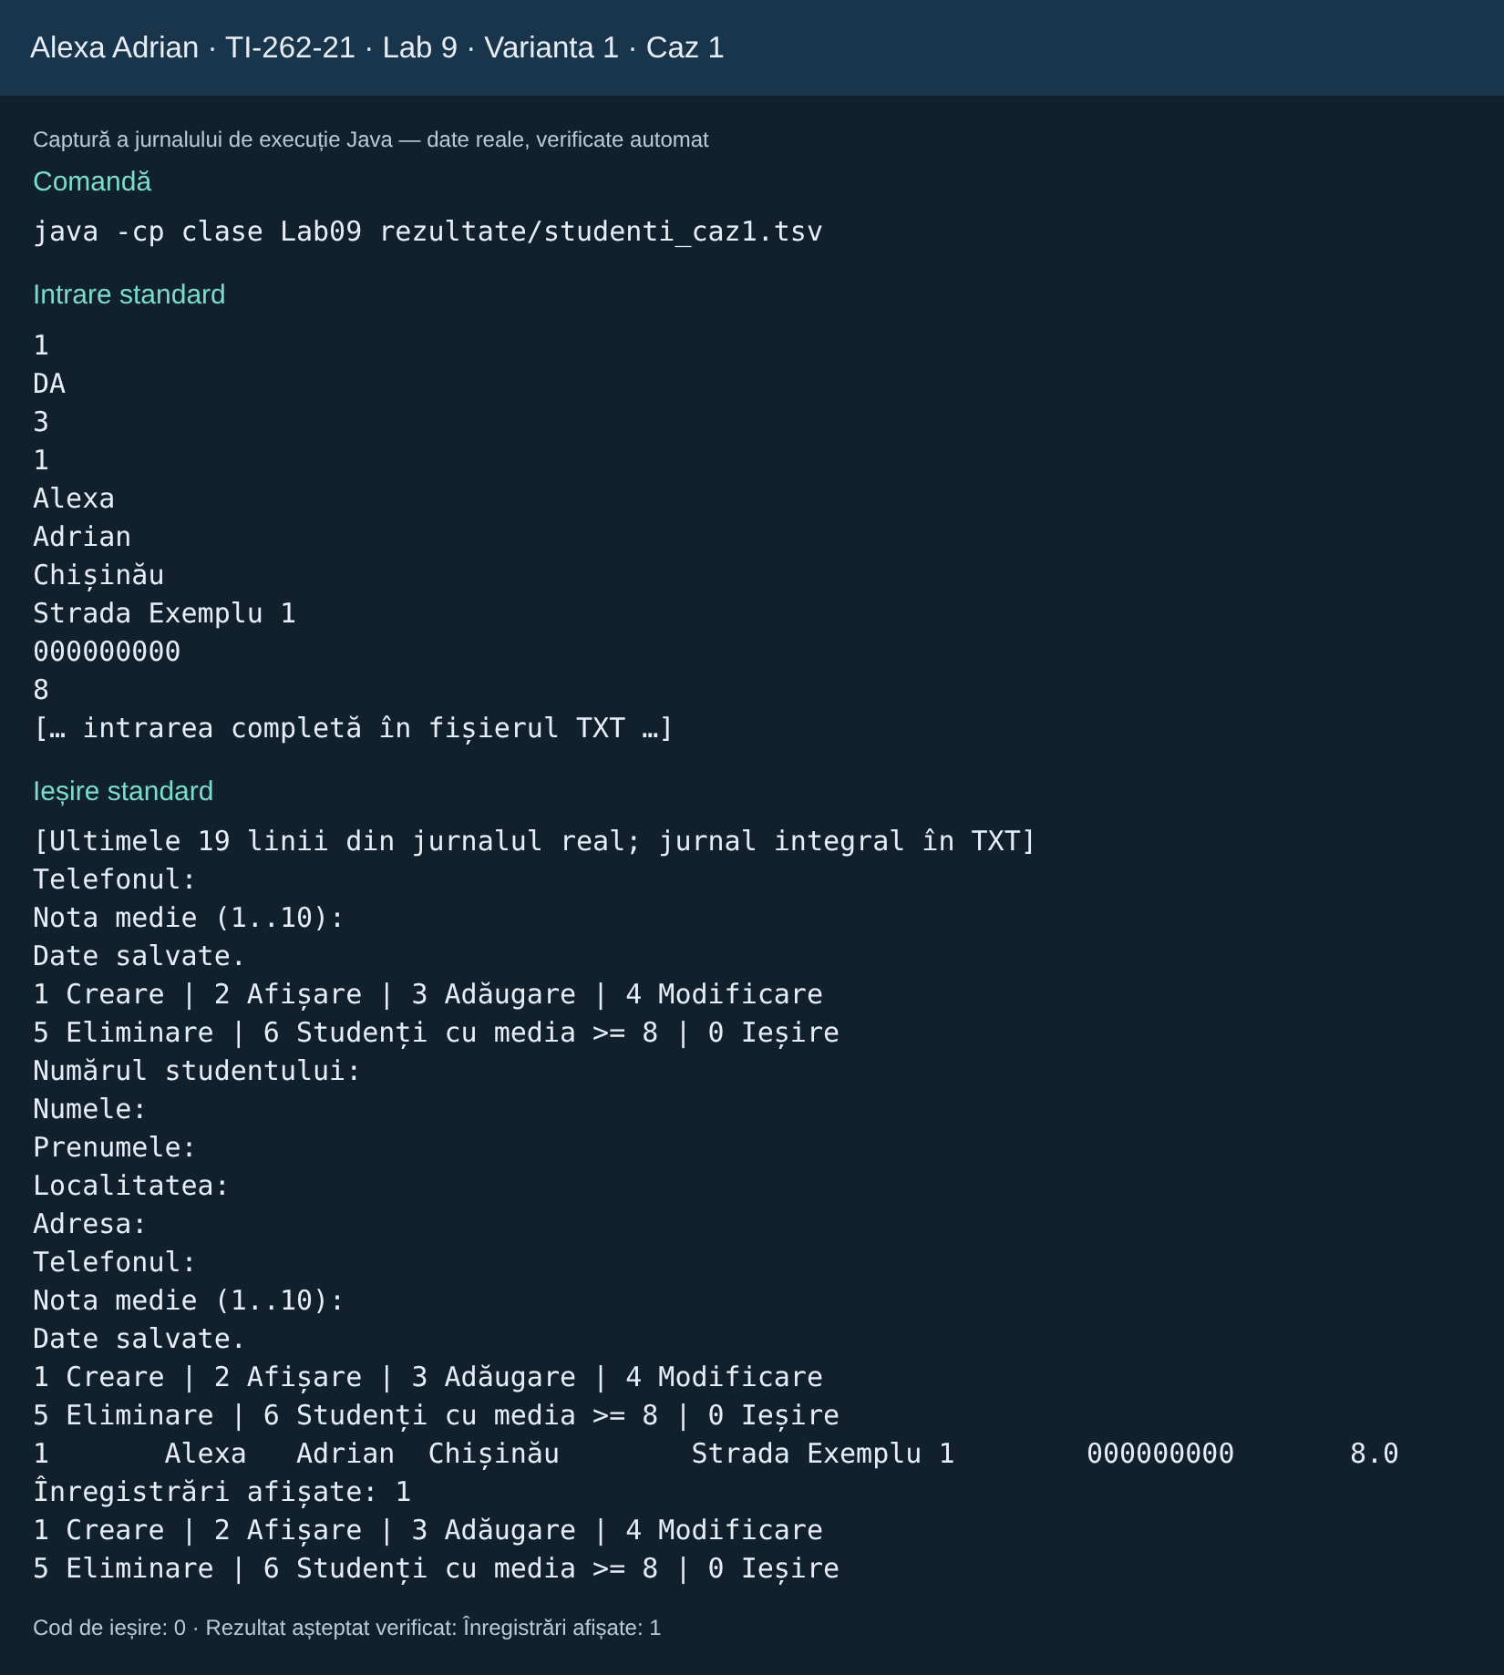
Figura 1. Cazul 1: rezultatul așteptat „Înregistrări afișate: 1” a fost confirmat de execuție.
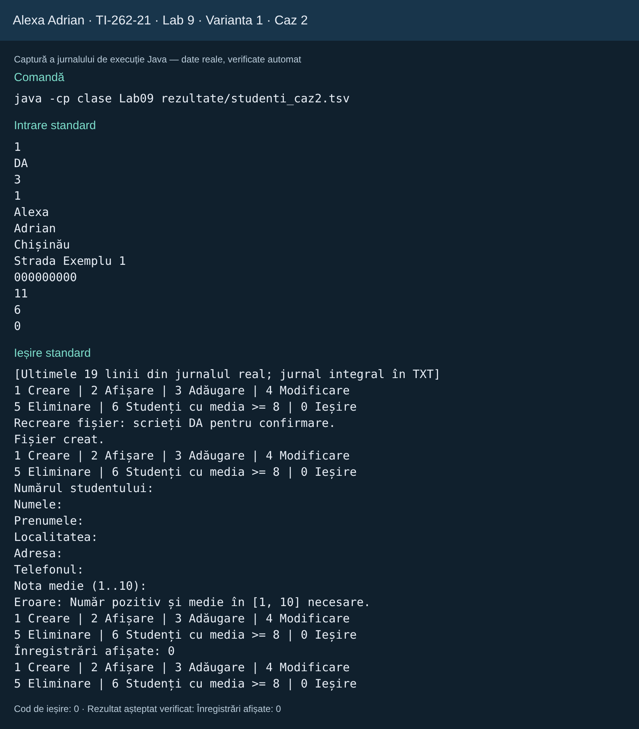
Figura 2. Cazul 2: rezultatul așteptat „Înregistrări afișate: 0” a fost confirmat de execuție.

Capturi de ecran și interpretare
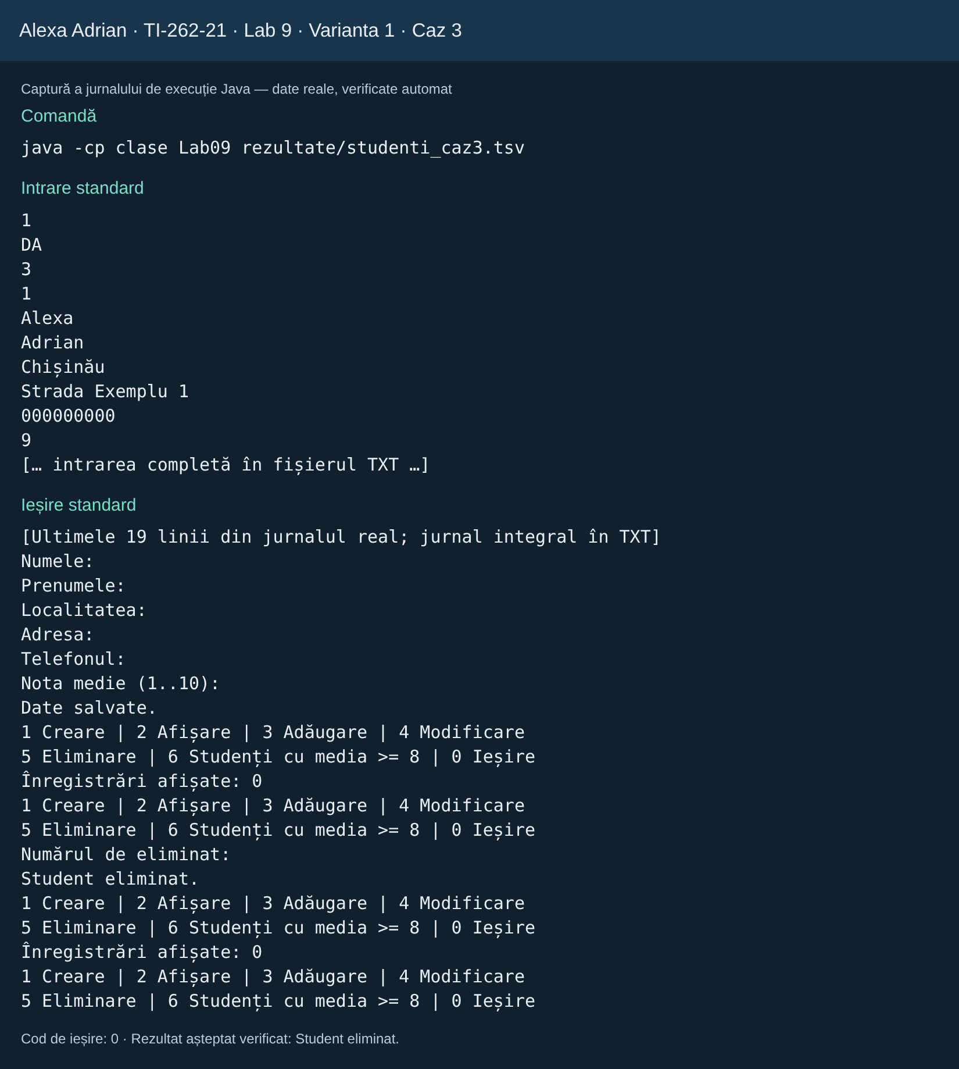
Figura 3. Cazul 3: rezultatul așteptat „Student eliminat.” a fost confirmat de execuție.

Concluzii
1. UTF-8 și formatul TSV păstrează structura și diacriticele în fișier.
2. Filtrul include media exact 8 și exclude valoarea 7,99, conform variantei 1.
3. Meniul permite modificarea și eliminarea datelor, iar validarea respinge mediile și numerele invalide.

Întrebări pentru pregătirea susținerii
• De ce telefonul este String?
• De ce filtrul folosește >= și nu >?
• Ce se întâmplă dacă un câmp conține tabulator?

Reproducerea lucrării
Din rădăcina arhivei: javac -encoding UTF-8 -d clase cod/Lab09.java, apoi java -cp clase Lab09. Este necesar un JDK 21 sau mai nou. Pentru Lab09, un argument opțional stabilește calea fișierului TSV; fără argument se folosește studenti.tsv în directorul curent.

Surse
1. „Lucrările de laborator la disciplina Bazele Programării în Java”, anul 2024–2025, actualizare 16.09.2024, PDF furnizat pentru această lucrare.
2. Documentația Java SE 21: https://docs.oracle.com/en/java/javase/21/docs/api/ — clasele Scanner, Math, String, Files și BigInteger, după caz.
Varianta electronică include sursa integrală, capturile PNG, jurnalele TXT, fișierele de date și instrucțiunile de rulare. Datele de prezentare, nota și semnătura se completează la susținere. Emblema de pe copertă este o reproducere grafică după imaginea furnizată de student.

